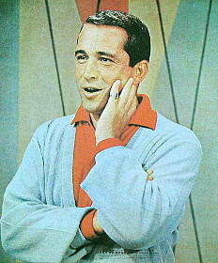
Italian Set Last revised 2018.02.22
IT01-Oh, Marie(KVF).2018.02.22.pdf
IT01-Oh, Marie(KVM).2018.02.22.pdf
IT02-All My Love(KVF) - Score.2018.01.07.pdf
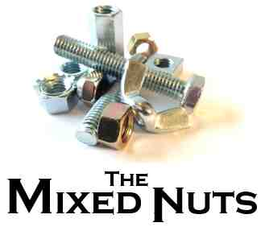
IT02-All My Love(KVM) - Score.2018.01.07.pdf
IT03-That's Amore(KV).2018.01.07.pdf
IT04-Return To Me(KV) - Score.2018.01.07.pdf
IT05-Oh, My Papa(KVF).2018.01.07.pdf
IT05-Oh, My Papa(KVM).2018.01.07.pdf
IT06-Days Of Wine And Roses(KVF).2018.01.07.pdf
IT06-Days Of Wine And Roses(KVM).2018.01.07.pdf
IT07-Come Back To Sorrento(KVF).2018.01.24.pdf
IT07-Come Back To Sorrento(KVM).2018.01.24.pdf
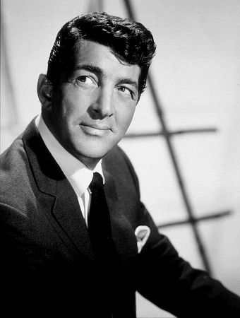
IT08-Mambo Italiano(KVF).2018.01.07.pdf
IT08-Mambo Italiano(KVM).2018.01.07.pdf
IT09-Ciribiribin(KVF).2018.01.07.pdf
IT09-Ciribiribin(KVM).2018.01.07.pdf
IT10-Sway(KVF).2018.01.07.pdf
IT10-Sway(KVM).2018.01.07.pdf
IT11-Santa Lucia(KVF).2018.02.22.pdf
IT11-Santa Lucia(KVM).2018.02.22.pdf
IT12-Buona Sera(KVF) - Score.2018.01.07.pdf
IT12-Buona Sera(KVM) - Score.2018.01.07.pdf
IT13-Three Coins In A Fountain(KVF).2018.01.07.pdf
IT13-Three Coins In A Fountain(KVM).2018.01.07.pdf
IT14-It's Now Or Never(KVM).2018.02.22.pdf
IT14-It's Now Or Never(KVF).2018.02.22.pdf
IT15-You're Breaking My Heart(KVF) - Score.2018.01.07.pdf
IT15-You're Breaking My Heart(KVM) - Score.2018.01.07.pdf
IT16-Arrevederci, Roma(KVF).2018.01.24.pdf
IT16-Arrevederci, Roma(KVM).2018.01.24.pdf
IT17-Volare(KVF) - Score.2018.01.07.pdf
IT17-Volare(KVM) - Score.2018.01.07.pdf
